CHESTIONAR CAUCIUCARE VALŢURI
COMANDĂ OFERTĂ DE PREŢ

  535600 ODORHEIU SECUIESC  Str. Budvár nr. 45  Tel.: +40 266 218 125 Fax: +40 266 217 625  office.odorheiu@boettcher-systems.com  www.beta-roll.ro | Beneficiar:
 | Adresa:
 | Tel.: | Fax:
 | Persoana de contact: E-mail:
Pentru evitarea erorilor, rugăm completarea
cât mai precisă a chestionarului !
Tipul maşinii: | Nr. desen: | Nr. comandă:
Denumire valţ: |  | Termen de livrare cerut:

Nr. buc: | Diam.metal:  (mm) | Diametru finit:  (mm) |  |  | Lungime cauciucată: | Lungime totală: | Duritate: |  | Rubrica executantului!
 |  |  |  |  |  |  |  | ShA | Rubrica executantului!
Nr. buc: | Diam.metal:  (mm) |  | ± |  | Lungime cauciucată: | Lungime totală: |  | P&J | Rubrica executantului!
Solicitarea valţului:
Forma
capetelor:

R=
Mecanică: | Chimică:
- nr. rotaţii/min.: | - acizi:
- presiune liniară: | - baze:
º

- sarcina pe ax:  x | - vopsele:
- masa valţului: | - lacuri:
- altele: | - uleiuri:
 | - detergenţi:
º

Temperatura de lucru:  x | - altele:
Material antrenat şi duritatea: | Materialul valţului pereche şi duritatea:

Doriţi recondiţionarea armăturii metalice ? DA  (cepuri, carcase, suprafeţe de bază, etc.) NU | Solicitaţi armătură metalică nouă ? DA  NU
Cauciucare cep şi suprafaţă frontală:
Alte date, observaţii:

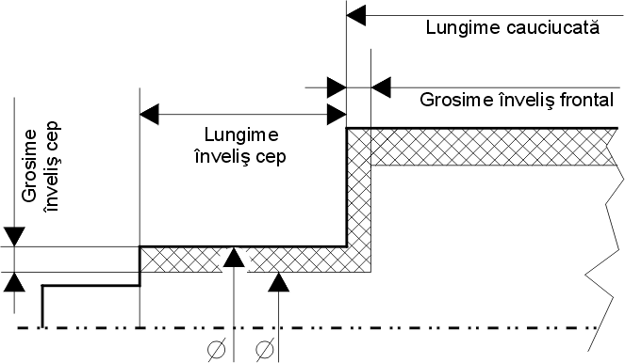

În cazul în care datele de mai sus nu sunt suficiente pentru cauciucare
şi realizarea suprefeţei (filete, caneluri, etc.) cerem şi desenul piesei.

Data întocmirii:

Semnătură Beneficiar

Rubrica executantului!
BRS-0001-01-02

